Муниципальное бюджетное дошкольное образовательное учреждение
детский сад «Улыбка»

Лесные приключения
Возрастная группа: средняя

Чернова Яна Сергеевна
воспитатель МБДОУ д /c «Улыбка»
высшая квалификационная категория

Павловск 2022
Конспект занятия
Образовательная область: познавательное развитие.
Возрастная группа: средняя
Тема занятия: «Лесные приключения».
Цель: создать условия для знакомства детей с профессией «Лесник»
Задачи:
Образовательные:
- познакомить с профессией «лесник», с его трудовыми обязанностями
- закреплять знания детей о правилах поведения на природе
- закрепить знания о диких животных и птицах.
Развивающие:
- развивать умение видеть и анализировать варианты возможных решений
- развивать связную речь, внимание, мышление, память.
Воспитательные:
- воспитывать уважение к труду, интерес к природе, культуру поведения в лесу.
Предварительная работа: 1. Чтение рассказов: С. Михалкова «Ёлочка», Г. Скребицкого «Лесное эхо», «Сказки следопыта», Н. Сладкого «Лесной календарь», «Лесные сказки», «Вот я иду по лесу».
2. Рассматривание картинок и иллюстраций с изображением леса и лесных животных в разное время года.
3. Заучивание стихов об обитателях леса.

Организационный момент

Деятельность детей | Деятельность педагога | Примечание
Дети входят в группу и встают в круг. | Воспитатель: -Здравствуйте, ребята. Сегодня я предлагаю вам поздороваться необычным способом. Вы посмотритесь в зеркало, назовете своё имя и кем бы вы хотели стать, когда вырастите.  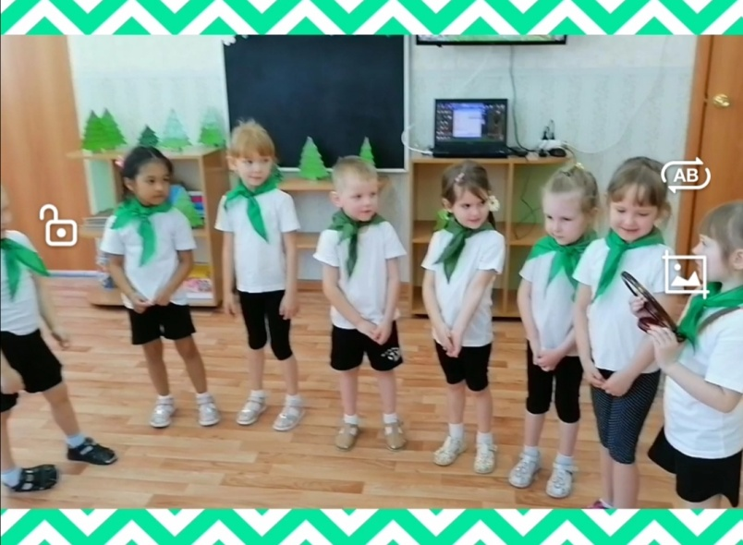  Ребята, я не знаю, чем бы вы хотели сегодня заниматься, но я хочу вам предложить выбрать звёздочки разного цвета. Кто хочет активно подвигаться, выбирает красную звёздочку, кто хочет узнать что-то новое, выбирает зелёную звёздочку, кто хочет просто поиграть выбирает = оранжевую звёздочку. Какие вы все стали яркие! Всем этим: играть, двигаться, узнавать что-то новое мы сегодня с вами и будем заниматься. Но сначала побеседуем. | Эмоциональный настрой.
2. Основная часть занятия

Дети смотрят на картинки и отвечают на вопросы.  Дети отвечают на вопросы.  Дети принимают участие в словесной игре.  Дети сортируют мусор.  Дети выполняют физминутку.  Дети под музыку играют в игру.  Дети ломают палочку. | Ребята, скажите, пожалуйста, что означает слово «забота» А как вы думаете, всем нужно, чтобы о них заботились? Сейчас мы поиграем с вами в игру «Кто о ком заботится» Я буду показывать вам картинки, а вы говорить, кто о ком заботится. (Взрослая птица кормит птенцов, хозяин заготавливает сено, мальчик выгуливает собаку, мама кормит малыша, папа и дети помогают маме убираться)  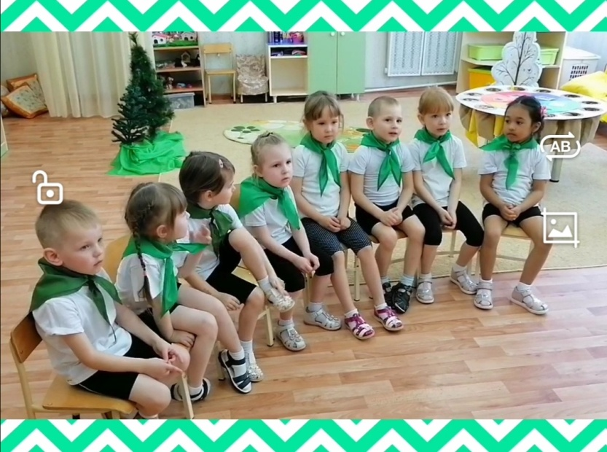  Вот видите и взрослым нужна помощь. А теперь я вам покажу вот эту картинку. Кто заботится о лесе? Я вам предлагаю посмотреть фильм, с помощью которого вы сможете ответить на все вопросы.  Слайд 1.  Одной из богатств нашего Павловска является лес. О лесе существует множество пословиц и поговорок. Давайте их вспомним и проговорим.  1.Возле леса жить – голода не видать. Почему так говорят?  2.Лес поит, кормит, одевает, укрывает, согревает.  3.В лес не съездишь, так на печке замёрзнешь.  4.Хорошо в лесу, береги его красу.  5.Каково дерево, таковы и яблочки.  В нашем Павловске есть лесное хозяйство. Много замечательных людей трудятсяв нашем лесном хозяйстве, а называется оно Павловское лесничество.  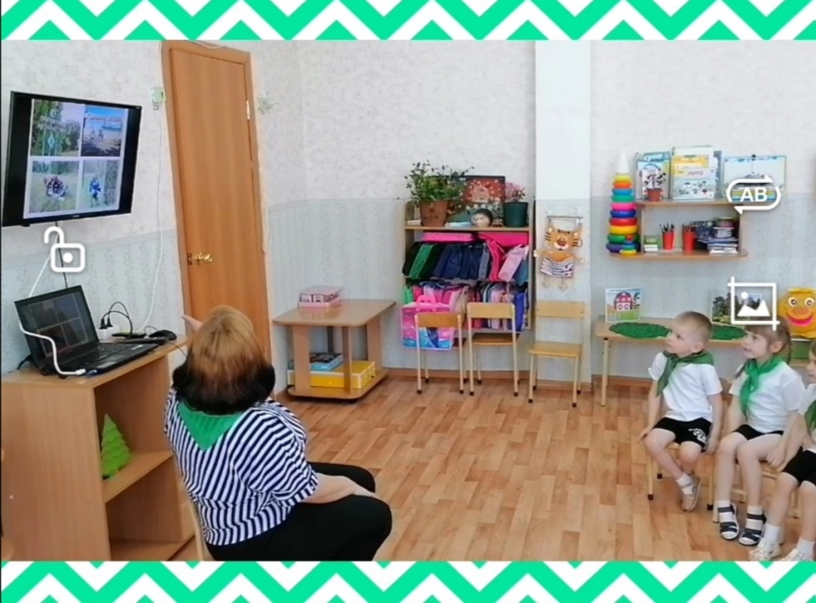  Лесник - важный для леса человек. Он охраняет лес, следит за порядком, хорошо знает всех обитателей леса, помогает животным.  Слайд 1: Изображение полянки в лесу, с мусором.  Ситуация:Наступила весна. Снег в лесу растаял….  Момент проблемноговключения детей:  Вопросы: Что видите на картине? Почему нельзя бросать мусор в лесу? Посмотрите на картинку (кейс-иллюстрация) и скажите, что можно сделать, чтобы изменить ситуацию? Ребята, а вы знаете, кто заботится о лесе?  Слайд 2: Электронное письмо.  Посмотрите, к нам на электронную почту пришло письмо от лесника. Хотите его прослушать?  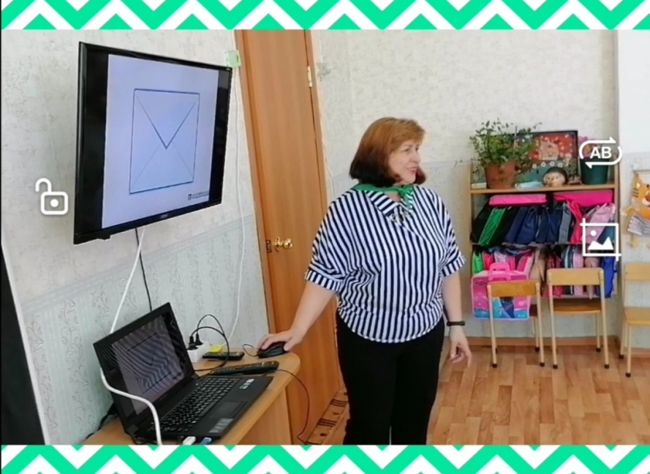  - Здравствуйте, ребята! Меня зовут Иван Иванович. Моя профессияназывается лесник.С наступлением весны, у меня появилось очень много работы в лесу, я один не могу справиться, но я слышал, что в детском саду «Улыбка», очень добрые и отзывчивые ребята, которые любят природу. Не могли бы вы мне помочь, навести в лесу порядок.Если вы справитесь со всеми заданиями, то получите подсказки и узнаете, какое моё самое любимое животное в лесу.  Воспитатель:Ребята, вы хотите помочь Иван Ивановичу, справится с его работой?  Но сначала давайте вспомним, правила поведения в лесу.  Игра «Можно-нельзя»  Я буду говорить, что делают в лесу, а вы подумайте, если этого в лесу делать нельзя, то вы топаете и говорите «Нельзя», а если можно, то вы хлопаете и говорите «можно».  Итак, начинаем!  Мусорить в лесу?  Сажать деревья?  Разжигать костры?  Разрушать муравейники?  Громко кричать?  -Молодцы! Все правила знаете, посмотрите, у меня в руке конверт, давайте достанем из конверта различные предметы помощники и подумаем, пригодится ли этот предмет леснику. (Компас, пила, лопата, огнетушитель, верёвка, топор, бинокль).А вот и первая подсказка!  Отправляемся в лес.  Мы шагаем по дорожке  Поднимаем тихо ножки  И неслышно так идем  В лес весенний попадем.  ( щебет птиц, звуки леса)  - Вот мы и в лесу. Посмотрите, сколько здесь мусора. Давайте поможем леснику, наведём порядок.  Игра «Сортировка мусора»  Представьте ребята, что получится, если мы не научимся убирать за собой мусор, к чему это может привести? А сколько будет за целый год? Даже подумать страшно! Что вы можете предложить? Нужно собрать мусор и разложить его по контейнерам «Бумага», «Пластик», «Стекло», «Батарейки»  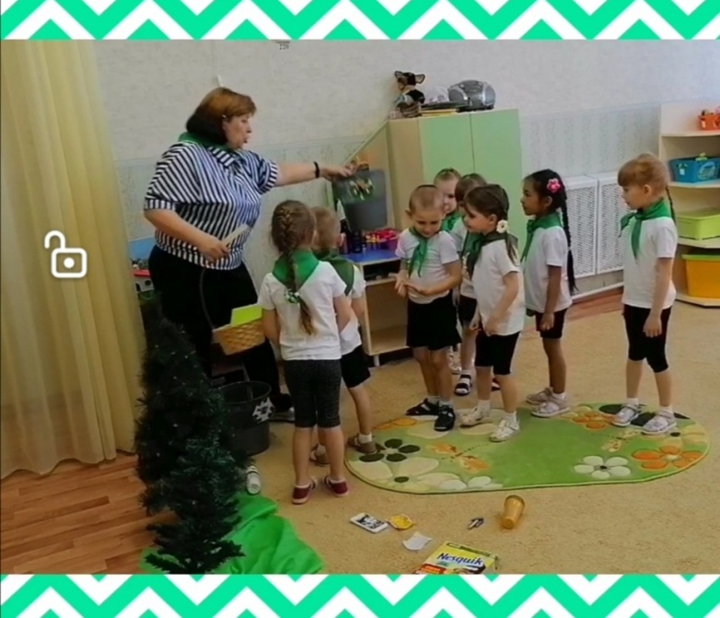  -Молодцы, справились! Вот еще одна подсказка. Идём дальше!  - Мы с вами пришли на волшебную полянку.У лесника случилась неприятность, домашние и дикие животные перепутались. Нужно их найти и отправить  Игра «Найди животное на ощупь по картинке»  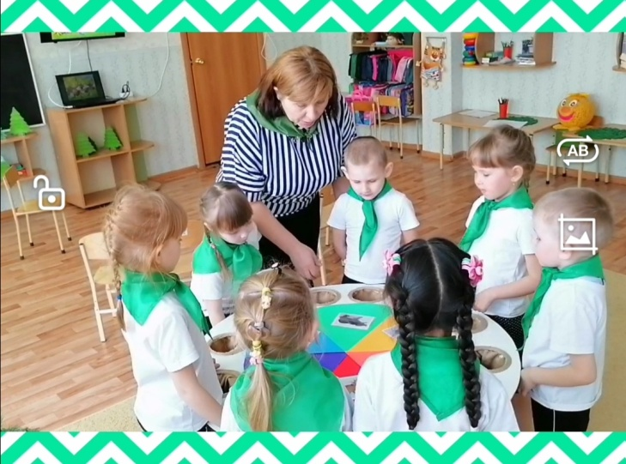  Молодцы, и с этим заданием справились. Третья подсказка.  В нашем лесу есть птичья столовая, давайте поместим в неё тех птиц, которых мы можем встретить только в лесу? Какие птицы могут заглянуть в лесную столовую? (кукушка, синица, соловей, сова)  Чем питаются лесные птицы? Каким бы был лес без птиц?  Мы мусор убрали, с животными помогли леснику, птиц накормили, давайте насладимся лесным воздухом, закроем глаза, глубоко вдохнём, послушаем щебет птичек. Хорошо в лесу!  Физкультминутка «В лес за орехами»  К сосне в гости мы пойдём, (дети шагают на месте)  много шишек соберём(имитируют сбор шишек)  Шишки быстро перемелем, (вращают руками перед собой)  шелуху скорей отсеем (трясут опущенными кистями рук)  Все орешки мы промоем, (сжимают и разжимают кисти рук)  и сушить скорей разложим. (От центра разводят кисти рук в стороны)  Молодцы, ребята!  Игра малой подвижности «Жуки и бабочки»  Пришла весна, жуки проснулись  Жужжат, летают высоко  (Играет музыка, «Жуки» летают)  - Улетели жуки, прилетели бабочки и кружат над полянкой.  (Звучит лёгкая вальсообразная музыка)  Присели бабочки на цветок и качаются.  Жуки заметили бабочек и вернулись, стали они танцевать вместе.  ( Дети играют роли «жуков» и «бабочек» по желанию и танцуют вместе)  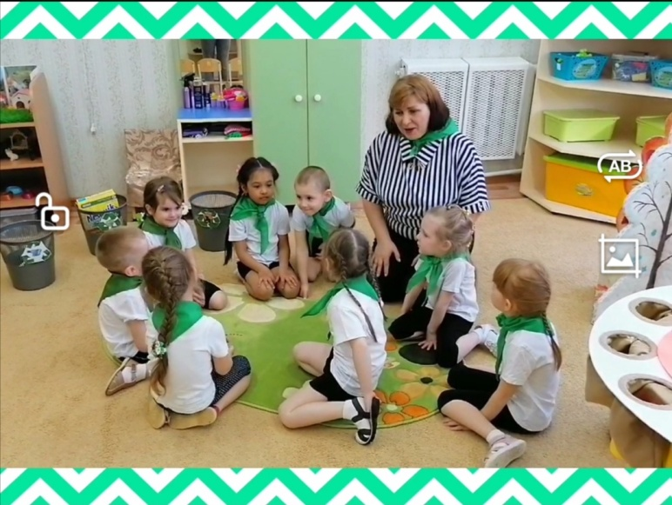  Молодцы! Отдохнули, нам пора выполнить последнее поручение лесника.  -Ребята, весной, саженцы из питомника — привезут на лесосеку. Здесь их посадят, будет расти новый лес.И только через семьдесят лес станет взрослым. Лесник легко сосчитает, сколько лет деревьям. Давайте и мы с вами посчитаем.  Практическая работа «Посчитай, сколько лет ёлочкам»  На ёлочке её возраст очень легко считать по рядам лап, как по ступенькам.  Опытно-экспериментальная деятельность  У каждого из вас деревянная палочка. Пощупайте ёё, постучите ей. Какая она? (Твёрдая) Сколько у каждого из вас палочек в руке? ( одна) А теперь сломайте эту палочку. Сколько стало палочек? (две) Попробуйте опять сделать одну палочку, соедините 2 палочки в руках. Получается? ( нет, не получается) Палочка была целой, мы ее сломали и вновь сделать её целой нельзя. Если вы сломаете веточку дерева или листочек оторвёте , то дерево уже не будет целым. Обратно веточку целой уже не сделать и листочек обратно не приставишь.  Молодцы, вот вам последняя подсказка.  Ребята, вы подошли ко всем заданиям ответственно.  Давайте соберём картинку из частей и узнаем, какое любимое животное у лесника.  Лесник дарит вам обещанный сюрприз, вручаю вам раскраски животных леса. | Игра «Кто о ком заботиться»  Воспитатель показывает картинку сизображением леса.  Кейс-иллюстрация
3. Заключительная часть

Дети участвуют в подведении итога занятия. | Подведение итога.  Работа с мнемотаблицей.  -Ребята, о какой профессии мы сегодня узнали?  Как выглядит лесник?  Как вы думаете, почему у лесника форма зелёного цвета?  С какими трудностями в лесу мы помогли леснику справиться?  Ребята, подумайте, только ли лесник может охранять лес, заботится о природе?  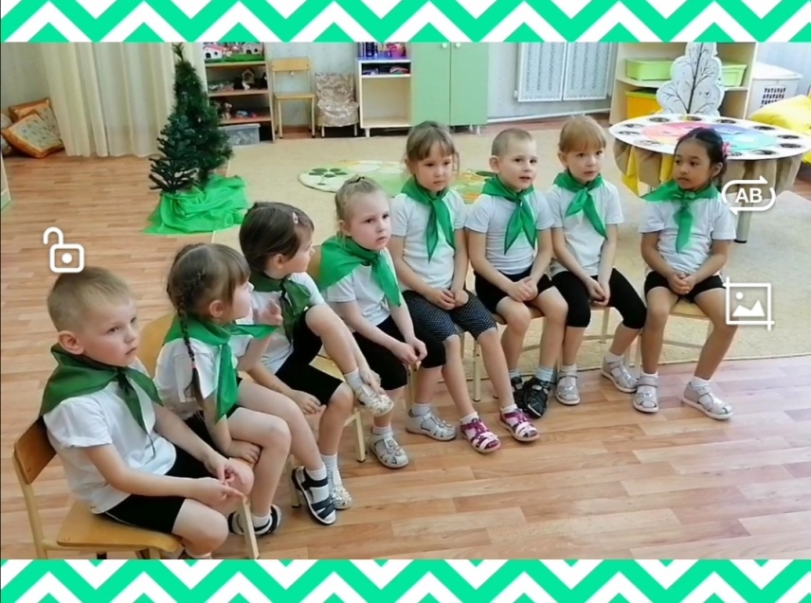  Давайте сделаем плакат «Берегите природу» и будем сами соблюдать все правила и рассказывать о них своим друзьям. Наше занятие подошло к концу, большое вам спасибо. | Рефлексия.

